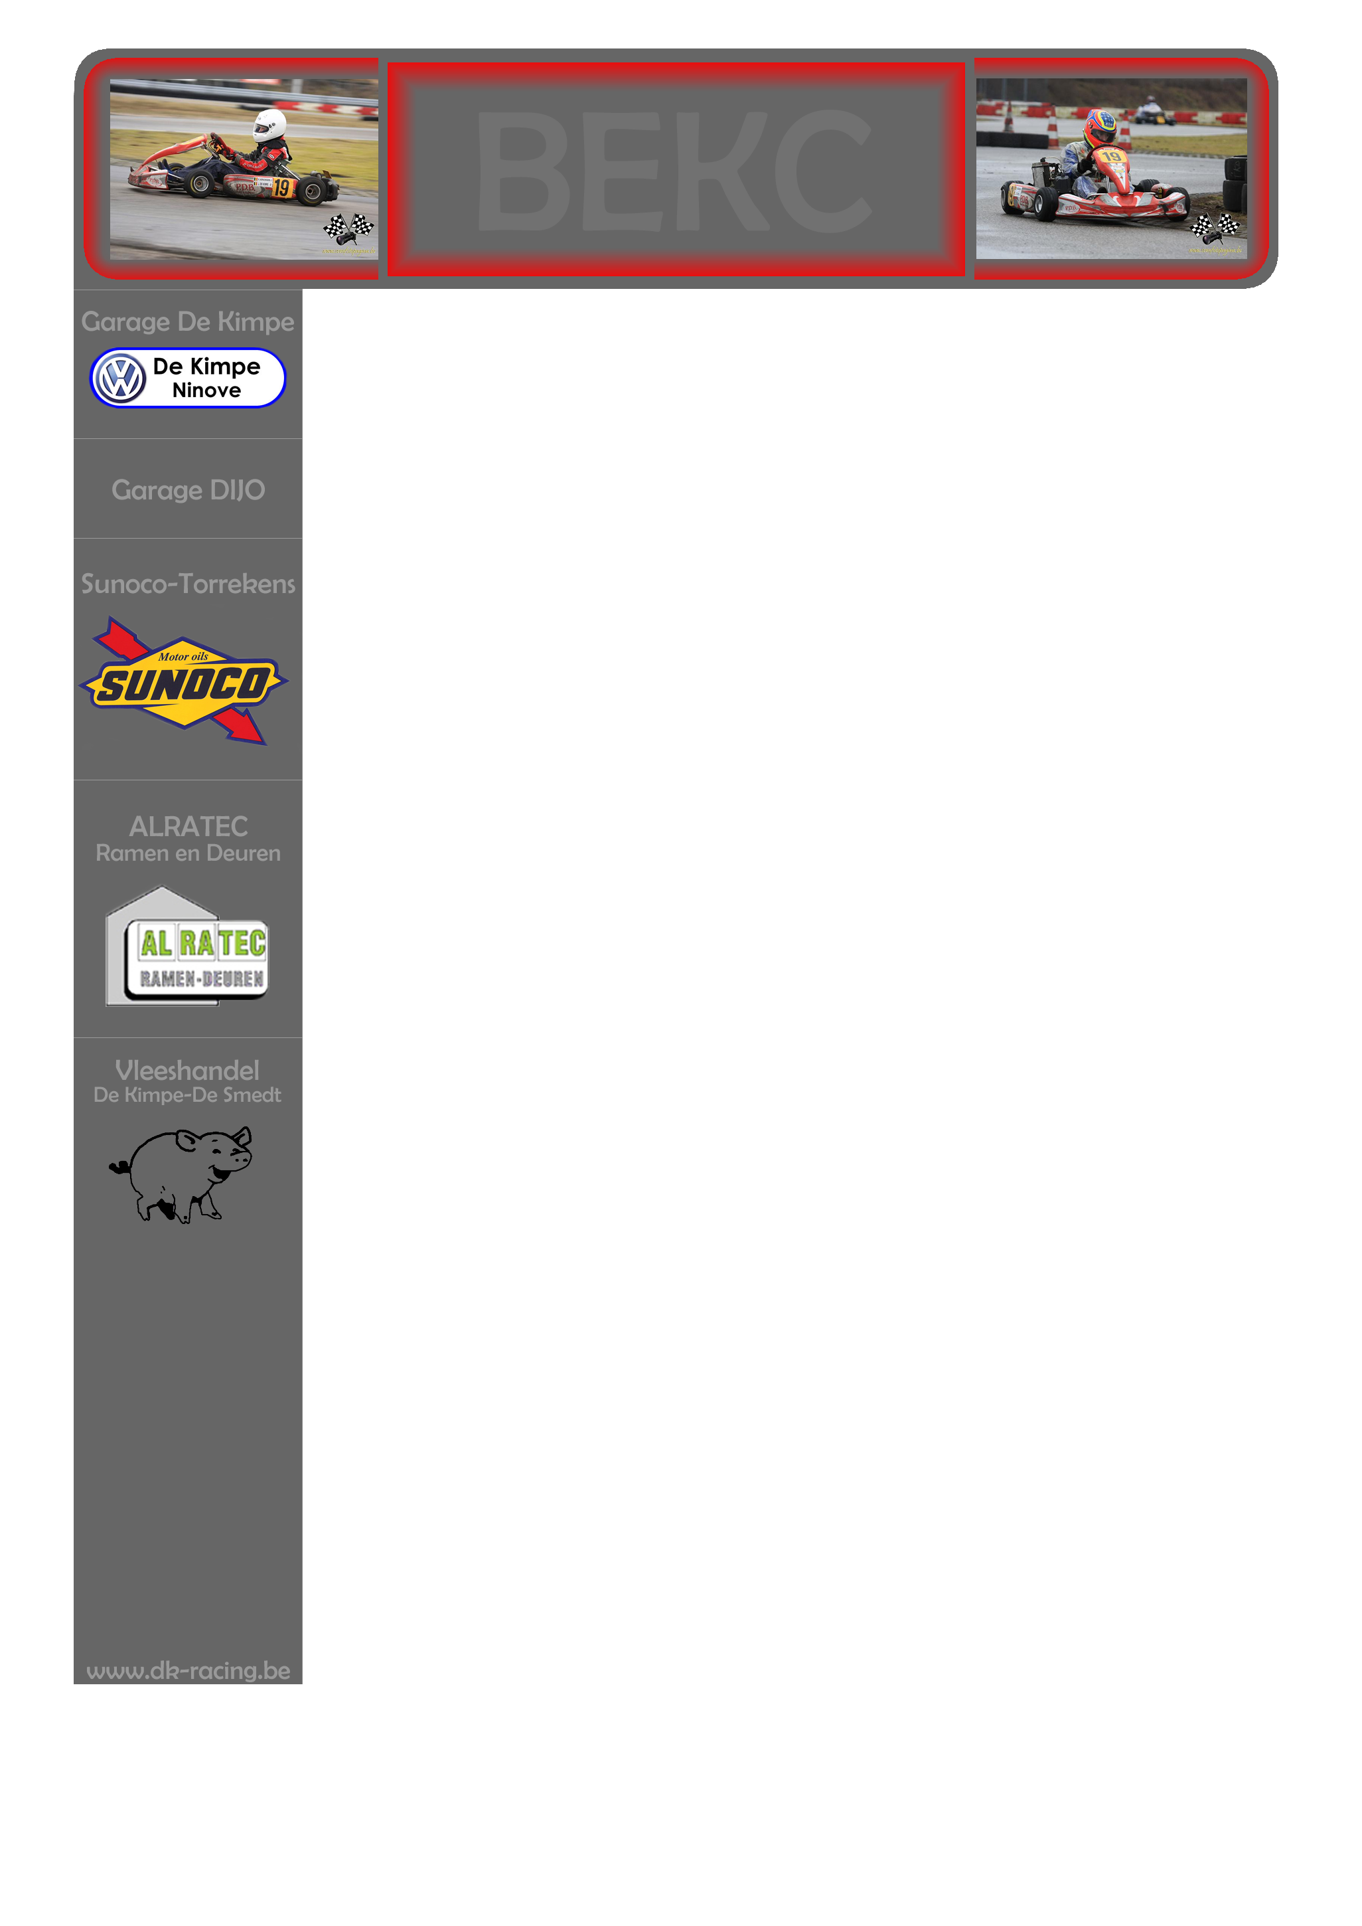
Raceverslag BEKC Francorchamps
15-16 Augustus 2009

Met de pechtoestanden van Kerpen reeds vergeten, gaan we met een goed gevoel naar Francorchamps voor de 4e wedstrijd van het BEKC-Kampioenschap (uithouding).
Racen met 2 piloten op 1 bolide geeft steeds een ander karakter aan het wedstrijdweekend, zowel voor de voorbereiding als voor de race. Wat voorbereiding betreft moet men de kart snel krijgen voor beide piloten, aldus niemand heeft een 100 % identieke rijstijl. De kunst is dus om een ideaal compromis te zoeken.

Het kartcircuit wordt waarschijnlijk binnenkort volledig gesloopt en heropgebouwd (geruchten). Met de reeds afgebroken verouderde pitboxen is de paddok (de standplaats voor alle teams) een stuk groter. Het Team van Antwerp Karting had zich geïnstalleerd op dit terrein waar wij ons perfect konden bij aansluiten. Met een totaal overzicht op het circuit en een permanente stralende zon begonnen we aan een schitterend weekend.

De trouwe lezers van deze verslagen hebben al lang begrepen dat de beste slaagkansen voor de wedstrijd worden opgebouwd op zaterdag. M.a.w. de afstelling moet er voor zorgen dat de piloot scherpe rondetijden kan neerzetten, in deze uithoudingsrace geld dit vanzelfsprekend voor beide piloten.
Na het vervangen van de gaskabel en motorsteun begonnen de eerste gestructureerde testronden. Kirsten en Jonas testen op hun beurt en deelden hun vaststellingen. Een gewichtsprobleem baarde zorgen: kart en piloot moeten volgens het reglement een minimum totaalgewicht garanderen van 168 kg. Beide piloten hebben een gewichtsverschil van 7 kg. Gevolg: een aanpassing van het lood tijdens de pilootwissel werd besproken en ontwikkeld.

Met identieke weersomstandigheden als op zaterdag begonnen we aan de kwalificaties op zondagmorgen. We klokte af met een matige 7de tijd,
In samenspraak besliste toch nog om een belangrijke wijziging toe te passen aan de kart voor de wedstrijd: een ander type van velgen werd achteraan gemonteerd.

De 2,5 uur durende wedstrijd werd opgestart klokslag 16u30.
De incidentloze start werd genomen door Jonas. Hij behield de 7de plaats, maar was echter niet in staat om aan te vallen, integendeel. Langzaam maar zeker moest hij na een opbouwend kloofje opnieuw rekening houden met aansluitende concurrenten. Het werd snel duidelijk, onze laatste aanpassing bleek verkeerd.

De kart had niet de verlangde snelheid, handhaven en er het beste van maken was de opdracht.
Strategisch plande we de eerste pitstop na 3 kwartier, Tanken, aanpassing van het lood en Kirsten neemt het stuur over. Buiten het gevaarlijke brandstofgemors verliep de wissel perfect. Worstelend met een te trage kart verdedigde ze haar plaats op de stijl zoals haar teamgenoot Jonas, m.a.w. bikkelhard strijden met de beperkte mogelijkheden. Jonas nam opnieuw het stuur over voor de laatste 3 kwartier na een identieke pitstop. Hij draaide identieke ronden en werd afgevlagd op een 8ste plaats.

Onze doelstellingen voor de komende wedstrijden zijn zeer duidelijk: werken aan de strategie op vlak van pitstops, een snel systeem voor de aanpassing van het lood, en verder werken aan doeltreffende afstellingen. De piloten blijven uiteraard verder werken aan stuurtechniek en alle strategische knepen die horen bij de slimme racerij.

De volgende race is op het circuit van Berghem op 20 september.
De Foto’s van afgelopen race vindt je zoals gewoonlijk op onze website www.dk-racing.be

